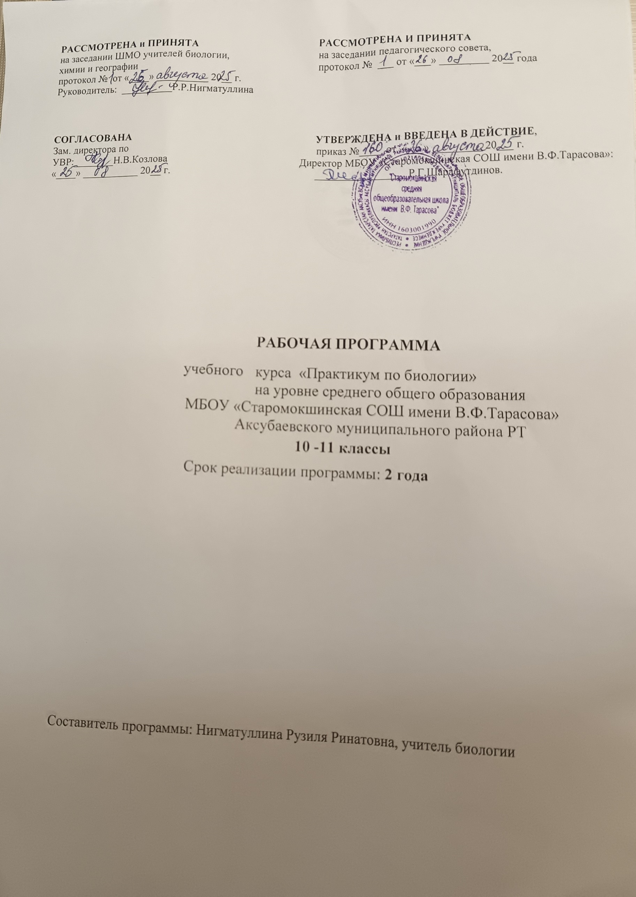

Планируемые результаты освоения учебного предмета, курса
Личностные результаты:
У обучающегося будут сформированы:
  - умение управлять своей познавательной деятельностью;
  - осознание единства и целостности окружающего мира, возможностей его познаваемости и объяснимости на основе достижений науки.
Учащийся получит возможность для формирования:
- готовности к осознанному выбору дальнейшей образовательной траектории;
- умения постепенно выстраивать собственное целостное мировоззрение: осознавать потребность и готовность к самообразованию, в том числе и в рамках самостоятельной деятельности вне школы.
Метапредметные результаты:
Регулятивные УУД
Учащийся научится:
- составлять (индивидуально или в группе) план решения проблемы;
- работая по плану, сверять свои действия с целью и,при необходимости, исправлять ошибки самостоятельно;
- в диалоге с учителем совершенствовать самостоятельно выработанные критерии оценки;
- называть трудности, с которыми столкнулся при решении задачи, и предлагать пути их преодоления. Учащийся получит возможность научиться:
- выдвигать версии решения проблемы, осознавать конечный результат, выбирать из предложенных и искать самостоятельно средства достижения цели;
- самостоятельно ставить новые учебные цели и задачи;
- самостоятельно строить жизненные планы во временной перспективе;
- при планировании достижения целей самостоятельно и адекватно учитывать условия и средства их достижения.
Познавательные УУД Учащийся научится:
- критически оценивать и интерпретировать информацию с разных позиций, распознавать и фиксировать противоречия в информационных источниках;
- искать и находить обобщенные способы решения задач, в том числе, осуществлять развернутый информационный поиск и ставить на его основе новые (учебные и познавательные) задачи.
Учащийся получит возможность научиться:
- находить и приводить критические аргументы в отношении действий и суждений другого; спокойно и разумно относиться к критическим замечаниям в отношении собственного суждения, рассматривать их как ресурс собственного развития;
- выходить за рамки учебного предмета и осуществлять целенаправленный поиск возможностей для широкого переноса средств и способов действия;
- находить и приводить критические аргументы в отношении действий и суждений другого; спокойно и разумно относиться к критическим замечаниям в отношении собственного суждения, рассматривать их как ресурс собственного развития.

Коммуникативные УУД Учащийся научится:

- осуществлять деловую коммуникацию как со сверстниками, так и со взрослыми (как внутри образовательной организации, так и за ее пределами), подбирать партнеров для деловой коммуникации исходя из соображений результативности взаимодействия, а не личных симпатий;
- при осуществлении групповой работы быть как руководителем, так и членом команды в разных ролях (генератор идей, критик, исполнитель, выступающий, эксперт и т.д.).
Учащийся получит возможность научиться:
- координировать и выполнять работу в условиях реального, виртуального и комбинированного взаимодействия;
- развернуто, логично и точно излагать свою точку зрения с использованием адекватных (устных и письменных) языковых средств;
- распознавать конфликтогенные ситуации и предотвращать конфликты до их активной фазы, выстраивать деловую и образовательную коммуникацию, избегая личностных оценочных суждений.
Предметные результаты:
Выпускник научится:
- Использовать общие приемы работы с тестовыми заданиями различной сложности, ориентироваться в программном материале, уметь четко формулировать свои мысли.
- Уметь правильно распределять время при выполнении тестовых работ.
- Обобщать и применять знания о клеточно-организменном уровне организации жизни.
- Обобщать и применять знания о многообразии организмов. Выпускник получит возможность научится:
- Сопоставлять особенности строения и функционирования организмов разных царств.
- Сопоставлять биологические объекты, процессы, явления, проявляющихся на всех уровнях организации жизни.
- Устанавливать последовательность биологических объектов, процессов, явлений.
- Применять биологические знания в практических ситуациях (практико- ориентированное задание).
- Работать с текстом или рисунком.
- Обобщать и применять знания в новой ситуации.
- Решать задачи по цитологии базового уровня и повышенного на применение знаний в новой ситуации.
- Решать задачи по генетике базового уровня и повышенного на применение знаний в новой ситуации.
- Решать задачи молекулярной биологии базового уровня и повышенного на применение знаний в новой ситуации.

Содержание учебного предмета, курса
10 -11 классы
1. ВВЕДЕНИЕ – 3 часа.
Виды заданий при итоговой аттестации. Инструктаж по заполнению бланков ЕГЭ и выполнению заданий ЕГЭ. (1 час)
Вводное тестирование. Выполнение одной из демоверсий ЕГЭ за предыдущие годы. Проверка выполнения теста, анализ результатов. Рефлексия.
2. БИОЛОГИЯ – НАУКА О ЖИВОЙ ПРИРОДЕ – 8 часов.
Общебиологические закономерности. Эволюция биологических систем, саморегуляция, сходство строения и функций, сходный план передачи генетической информации и пр.
Роль биологии в формировании научных представлений о мире. Вклад ученых в развитие знаний о живой природе. Описательный период в развитии биологии. К. Линней. Креационизм и гипотезы самозарождения жизни. Ф. Реди, А. Левенгук, Л. Пастер и др. Развитие представлений о клетке. Р. Гук, Т. Шванн, Т. Шлейден и др. Развитие представлений о развитии организмов. К. Бэр, Э. Геккель, Ф. Мюллер, Р. Вирхов и др.
Промежуточное тестирование. Тестовые задания типа: выбрать один правильный ответ из четырех, вставить в текст правильные ответы из предложенных, подчеркнуть в тексте ошибки и дать правильные ответы.
Практикум «Нахождение соответствия при повторении темы «Уровни организации живой материи». Уровни организации материи: молекулярный, клеточный, тканевый, органный, организменный, популяционновидовой, экосистемный, биосферный. Признаки уровней:системность, саморегуляция и др.
Практическое занятие «Основные свойства живого». Рост, развитие, раздражимость, ритмичность, размножение, обмен веществ и энергии, саморегуляция, движение, определенный химический состав. Характеристика свойств живого.
Подведение итогов. Повторение темы. Тестовые задания типа: выбрать один правильный ответ из четырех, найти соответствие. Анализ результатов.
3. КЛЕТКА КАК БИОЛОГИЧЕСКАЯ СИСТЕМА – 11 часов.
Обзорная лекция «Химический состав клетки». Элементарный состав клетки. Неорганические и органические вещества в клетке.
Практикум «Нуклеиновые кислоты». Строение, разнообразие и функции нуклеиновых кислот. Транскрипция. Трансляция. Биосинтез белка. Решение задач на комплементарность.
Практикум «Нахождение соответствия между строением, свойствами и функциями органических веществ в клетке». Углеводы. Белки. Липиды. Функции: энергетическая, строительная, запасающая, защитная, сигнальная и др.
Структурно-функциональная организация эукариотических клеток». Клеточная мембрана, органоиды ядра и цитоплазмы. Связь строения и функции на конкретных примерах.
Практическое занятие «Клетки прокариот». Особенности строения прокариотической клетки. Сравнение с эукариотической клеткой. Слабое развитие мембранных структур, отсутствие оформленного ядра и др.
Лекция «Метаболизм в клетке». Понятие обмена веществ. Анаболизм и его признаки. Строение хлоропластов. Фотосинтез. Световая и темновая фазы. Катаболизм, его признаки. Строение митохондрий. АТФ и ее роль в клетке. Подготовительный, бескислородный, кислородный этапы превращения энергии.
Промежуточное тестирование по теме. Выполнение заданий на виды деятельности: давать характеристику, определение, сравнивать, объяснять, определять логическую последовательность, выявлять причинно-следственные связи, решать задачи.
Практикум «Методы изучения клетки». Микроскопирование, центрифугирование, воздействие мутагенами, наблюдение, описание, моделирование на компьютере и др. Современные клеточные технологии. Клеточная инженерия. Анализ предварительного тестирования по теме.
Собеседование «Неклеточные формы жизни». Вирусы, бактериофаги и другие неклеточные формы жизни. Особенности строения и жизнедеятельности. Вирусные заболевания. ВИЧ-инфекция. СПИД.
Подведение итогов. Повторение темы. Тестовые задания типа: выберите правильные ответы (один из трех, три из шести), установите последовательность, определите по рисунку, решите задачу. Анализ результатов.
4. ОРГАНИЗМ КАК БИОЛОГИЧЕСКАЯ СИСТЕМА – 12 часов.
Размножение организмов. Деление клеток: митоз, мейоз. Типы размножения: бесполое, половое. Способы размножения организмов. Строение половых клеток. Оплодотворение.
Общие закономерности онтогенеза. Стадии развития зародыша. Сходство зародышей хордовых животных. Биогенетический закон и его значение.
Развитие организмов. Развитие прямое и непрямое (с полным и не
полным превращением). Влияние окружающей среды на развитие организма (зародыша). Рудименты и атавизмы. Промежуточное тестирование. Тестовые задания типа: определите по рисунку, установите последовательность, выберите один правильный ответ из четырех.
Закономерности наследственности и изменчивости. Носители наследственной информации — нуклеиновые кислоты. Строение хромосом, расхождение хромосом в процессе мейоза. Аллельные гены, их поведение. Независимое и сцепленное наследование. Взаимодействие генов. Наследственная изменчивость: комбинативная и мутационная. Наследственная (фенотипическая, или модификационная) изменчивость. Сравнение наследственной и ненаследственной изменчивости и их роль в эволюции.
Решение задач по генетике. Решение задач на моногибридное, дигибридное, анализирующее скрещивание. Другие виды наследования признаков.
Составление родословной. Наследование признаков, связанных с полом. Методы изучения наследования признаков у человека. Изучение родословной и составление схемы генеалогического древа семьи. Решение задач.
Подведение итогов. Повторение темы. Тестовые задания группы С — решение задач по генетике и на установление причинно-следственных связей. Выбор одного правильного ответа из четырех.
5. МНОГООБРАЗИЕ ОРГАНИЗМОВ – 9 часов.
Основные систематические категории. Предмет систематики. Искусственные и естественные системы. Принципы классификации. Таксоны. Двойные названия для видов.
Характеристика царства Растения. Разнообразие организмов, особенности их строения и жизнедеятельности. Роль в природе и жизни человека. Эволюция растений.
Характеристика царства Животные. Разнообразие организмов, особенности строения и жизнедеятельности. Роль в природе и жизни человека. Эволюция животных.
Характеристика царства Грибы. Разнообразие организмов. Особенности строения и жизнедеятельности грибов. Роль в жизни человека и в природе. Лишайники.
Использование организмов в биотехнологии. Биологические основы выращивания культурных растений и домашних животных. Направление развития биотехнологии.
Подведение итогов. Повторение темы. Тестовые задания типа: выбрать один правильный ответ из четырех, три — из шести, дописать предложения, найти ошибки в предложенном тексте и дать правильные ответы. Включить отдельные тестовые задания из блоков 2—4.
6. ЧЕЛОВЕК И ЕГО ЗДОРОВЬЕ – 8 часов.
Биосоциальная природа человека. Место человека в системе органического мира, гипотезы происхождения человека. Черты сходства и различия в строении, поведении и развитии человека и млекопитающих (человекообразных обезьян).
Строение и жизнедеятельность клеток, тканей, органов и систем органов человека. Опорно-двигательная система. Внутренняя среда организма. Обмен веществ и превращение энергии. Системы органов. Нервная и гуморальная регуляция жизнедеятельности организма. Высшая нервная деятельность.
Личная и общественная гигиена. Вредные привычки. Приемы оказания первой помощи. Правила личной и общественной гигиены. Вредные привычки. Доврачебная помощь.
Подведение итогов. Повторение темы. Тестовые задания на разные виды деятельности
учащихся: характеризовать и приводить примеры, сравнивать, обобщать, делать выводы, обосновывать и применять знания в повседневной деятельности.
7. Надорганизменные системы – 8 часов.
Эволюция органического мира. Развитие жизни на Земле. Геохронологическая таблица распределения палеонтологических ископаемых. Ископаемые формы растений и животных. Переходные формы. Псилофиты, кистеперые рыбы и др. Основные ароморфозы.
Предварительное тестирование по теме. Тестирование с использованием заданий, демоверсий предыдущих лет. Анализ результатов. Рефлексия.
Синтетическая теория эволюции (СТЭ). Создатели СТЭ. Движущие силы эволюции: наследственная изменчивость, борьба за существование, изоляция, популяционные волны, мутационный процесс, естественный отбор. Результаты эволюции: усложнение организации, появление новых видов и приспособленность к условиям жизни. Направления эволюции: биологический прогресс и регресс.
Вид, его критерии. Популяция. Определение вида и популяции. Критерии вида: морфологический, генетический, экологический и др. Ареал вида. Вид — единица систематики. Генофонд популяций. Численность, плотность, соотношение полов и возрастов. Популяция — структурная единица вида, единица эволюции.
Гипотезы возникновения жизни. Современные представления о возникновении жизни на Земле. Абиогенное образование органических соединений. Коацерваты. Биологическая эволюция, ее начальные этапы.
Подведение итогов. Повторение темы. Тестирование по теме. Тестовые задания на разные виды деятельности: называть, объяснять, описывать, давать характеристику, систематизировать, моделировать, определять логическую последовательность.
8. Экосистемы и присущие им закономерности – 9 часов.
Естественные сообщества живых организмов и их компоненты – 1 час. Биоценозы. Компоненты биогеоценозов: продуценты, консументы, редуценты. Биоценозы: видовое разнообразие, плотность популяций, биомасса.
Решение познавательных задач. Работа с терминами по теме.
Экологические факторы. Абиотические факторы среды. Интенсивность действия факторов. Взаимодействие факторов. Пределы выносливости.
Биотические факторы среды. Цепи и сети питания. Экологическая пирамида.
Промежуточное тестирование по теме. Тестовые задания.
Смена биоценозов. Причины смены биоценозов. Формирование новых сообществ.
Биосфера – живая оболочка планеты. Учение В. И. Вернадского о биосфере. Компоненты биосферы: живое вещество, видовой состав, разнообразие и вклад в биомассу, биокосное и косное вещество биосферы. Ноосфера.
Круговорот веществ в природе. Круговорот воды, углерода, фосфора, их роль в биосфере.
Подведение итогов. Повторение темы. Тестовые задания на моделирование процессов, установление причинно-следственных связей и логической последовательности, интеграцию знаний, интерпретацию событий, прогнозирование, оценивание, практическое применение знаний.

Тематическое планирование с указанием количества часов, отводимых на изучение каждой темы
10 класс
№  п/п |  | Тема урока/Разделы | Количество часов
1. Введение. 3 часа.
- 1 |  | Виды заданий ЕГЭ. Инструктаж по заполнению бланков. | 1
- 2 |  | Выполнение демоверсии ЕГЭ. | 1
- 3 |  | Анализ выполненной работы демоверсии ЕГЭ. | 1
2. Биология – наука о живой природе. 8 часов.
- 4 |  | Общебиологические закономерности. | 1
- 5 |  | Роль биологии в формировании научных представлений о мире. | 1
- 6 |  | Ученые, внесшие вклад в развитие знаний о живой природе. | 1
- 7 |  | Промежуточное тестирование. | 1
- 8 |  | Уровни организации живой материи. | 1
- 1 | Основные свойства живого. |  | 1
- 1 | Тестовая работа. |  | 1
 | Анализ тестовой работы. |  | 1
3. Клетка как биологическая система. 11 часов.
- 1 | Химический состав клетки. |  | 1
 | Нуклеиновые кислоты. |  | 1
 | Углеводы, белки, липиды, их функции. |  | 1
- 1 | Решение задач по теме «Химический состав клетки». |  | 1
- 1 | Структурно-функциональная организация клеток прокариот. |  | 1
- 1 | Структурно-функциональная организация клеток эукариот. |  | 1
- 1 | Метаболизм в клетке. |  | 1
- 1 | Решение заданий на «фотосинтез» и «энергетический обмен». |  | 1
- 1 | Методы изучения клетки. Клеточные технологии. |  | 1
- 2 | Неклеточные формы жизни. |  | 1
- 2 | Тестирование по теме «Клетка как биологическая система». |  | 1
4. Организм как биологическая система. 12 часов.
 | Размножение организмов. |  | 1
 | Общие закономерности онтогенеза. |  | 1
 | Развитие организмов. |  | 1
 | Закономерности наследственности и изменчивости. |  | 1
 | Строение хромосом. |  | 1
 | Независимое и сцепленное наследование. |  | 1
 | Взаимодействие генов. |  | 1
 | Наследственная и ненаследственная изменчивость. |  | 1
 | Решение задач по генетике. |  | 1
 | Составление родословной. |  | 1
 | Решение заданий ЕГЭ по теме «Организм как биологическая система». |  | 1
 | Тренировочное тестирование в формате ЕГЭ. |  | 1
11 класс
№  п/п | Тема урока/Разделы | Количество часов
5. Многообразие организмов. 9 часов.
 | Основные систематические категории. | 1
 | Характеристика царства Растений. | 1
 | Эволюция растений. | 1
 | Характеристика царства Животных. Беспозвоночные. | 1
 | Характеристика царства Животных. Позвоночные. | 1
 | Характеристика царства Грибов. | 1
 | Лишайники. | 1
 | Использование организмов в биотехнологии. | 1
 | Решение тренировочных заданий по теме «Многообразие организмов». | 1
6. Человек и его здоровье. 8 часов.
 | Биосоциальная природа человека. | 1
 | Строение и жизнедеятельность клеток, тканей, органов и систем органов человека. Опорно-двигательная система. | 1
 | Внутренняя среда организма человека. | 1
 | Обмен веществ и превращения энергии. | 1
 | Нервная и гуморальная регуляции деятельности человека. | 1
 | Высшая нервная деятельность. | 1
 | Личная и общественная гигиена. Вредные привычки. Приемы оказания первой помощи. | 1
 | Тренировочные задания ЕГЭ по теме «Человек и его здоровье». | 1
7. Надорганизменные системы. 8 часов.
 | Эволюция органического мира. | 1
 | Решение тренировочных заданий по теме «Эволюция органического мира». | 1
 | Синтетическая теория эволюции (СТЭ). | 1
 | Результаты и направления СТЭ. | 1
 | Вид, его критерии. Популяция. | 1
 | Гипотезы возникновения жизни на Земле. | 1
 | Биологическая эволюция, её начальные этапы. | 1
 | Выполнение заданий ЕГЭ по теме «Надорганизменные системы». | 1
8. Экосистемы и присущие им закономерности. 9 часов.
 | Естественные сообщества живых организмов и их компоненты. | 1
 | Решение заданий по экологии. Работа с терминами. | 1
 | Экологические факторы среды. | 1
 | Биотические факторы среды. | 1
 | Решение заданий по типу ЕГЭ на экологические факторы. | 1
 | Смена биоценозов. | 1
 | Биосфера – живая оболочка планеты. | 1
 | Круговорот веществ в природе. | 1
 | Тренировочное тестирование в формате ЕГЭ. | 1

